**用github 发布Axure原型**

1. 你需要一个github账号
2. 你需要在你的电脑上安装git

如果不会，请参考[Git教程](https://www.liaoxuefeng.com/wiki/896043488029600) 中“安装Git”章节

如果你和我一样是MAC用户，并且选择了homebrew的安装方法，那么在这个过程中你需要学会使用终端。

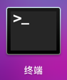

1. 创建一个SSH Key
   1. 在你的用户主目录下， .ssh（这是个隐藏文件）目录下，看看目录下有没有id_rsa和id_rsa.pub这两个文件
      1. 在终端输入命令：cd .ssh
      2. 在终端输入命令：ls –ah
      3. 此时应该呈现下图。看蓝框位置是否有id_rsa和id_rsa.pub这两个文件。

如果有，可以删除重建或直接略过“3. 创建一个SSH Key”。

如果没有，则继续进行3.2

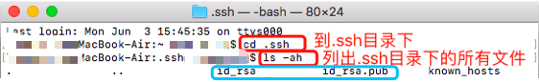

* 1. 在终端输入命令：ssh-keygen

如果有提示则一路回车（enter）下去，不用输入任何信息。

* 1. 在终端输入命令：vim id_rsa.pub，

复制终端中返回的内容从“ssh-rsa”开始直到这段文本末尾。如图

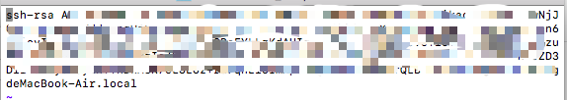

* 1. 添加Key至gitHub
     1. 进入GitHub网站，登陆你的gitHub账号，地址：<https://github.com/login>

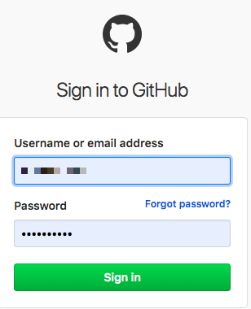

* + 1. 点击头像下菜单“Settings”

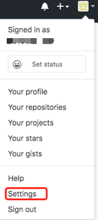

* + 1. 在新页面中，左侧菜单选择“SSH and GPG keys”

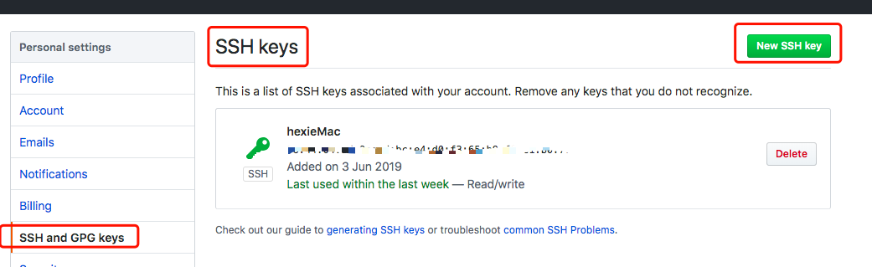

* + 1. 在新页面中“SSH keys”一栏，点击“New SSH key”，Title取个名字方便换电脑好删，粘贴Key值（3.3复制的那段文本），点击“Add SSH key”后保存。

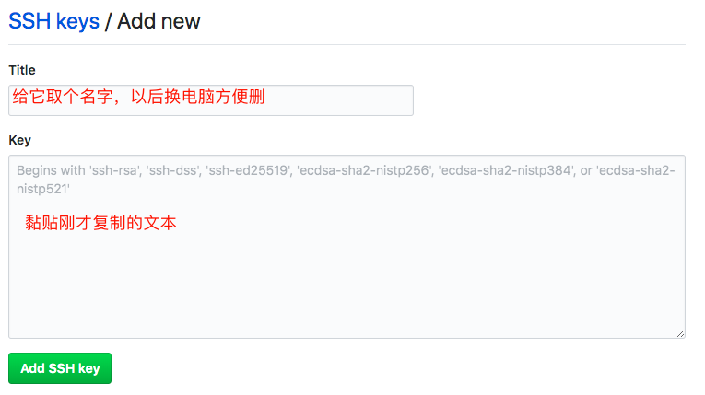

* + 1. 你的邮箱会收到一个消息， 点进去登陆即可。
    2. 验证SSH Key是否设置成功

在终端输入命令：ssh -T [git@github.com](mailto:git@github.com)

返回如下提示则为成功

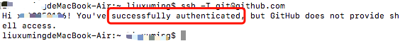

步骤3如遇其他问题可以参考：[Linux 下首次使用github 和其中遇到的问题](https://www.cnblogs.com/xiaokang01/p/9648160.html)

1. 第一次上传原型
   1. 登陆你的gitHub账号，地址：<https://github.com/login>
   2. 找到你的库（repositories），通常他们藏在主页的左侧和右上角的头像中



主页的左侧

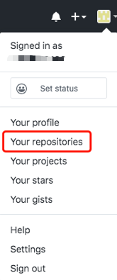

右上角的头像

* 1. 创建一个库（repository）

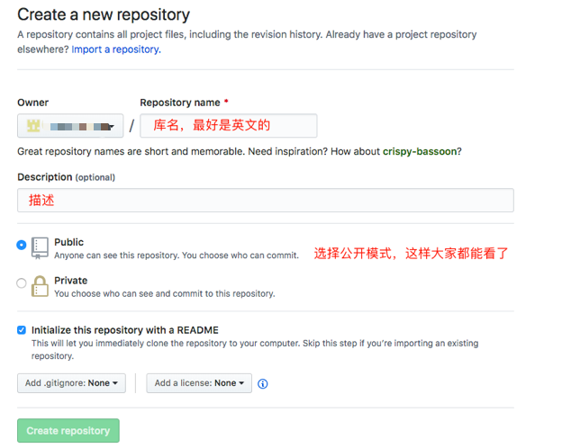

* 1. 在新建库的页面复制路径，注意此时必须是Clone with SSH，而不是HTTPS

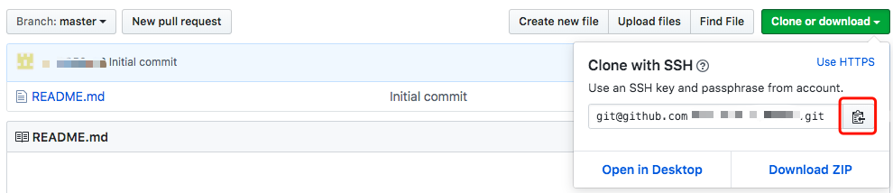

* 1. 在终端输入命令：git clone [4.4中复制的路径]
  2. 执行后，你的电脑会生成与新建库同名的文件夹，MAC中通常位置如下

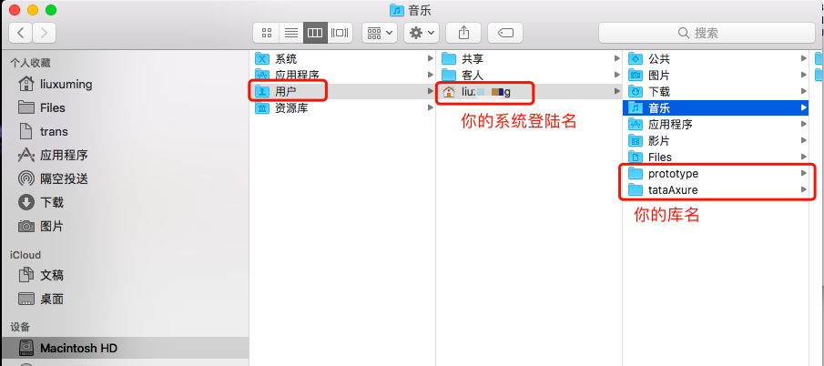

* 1. 在Axure中点击“发布”-“生成HTML文件”

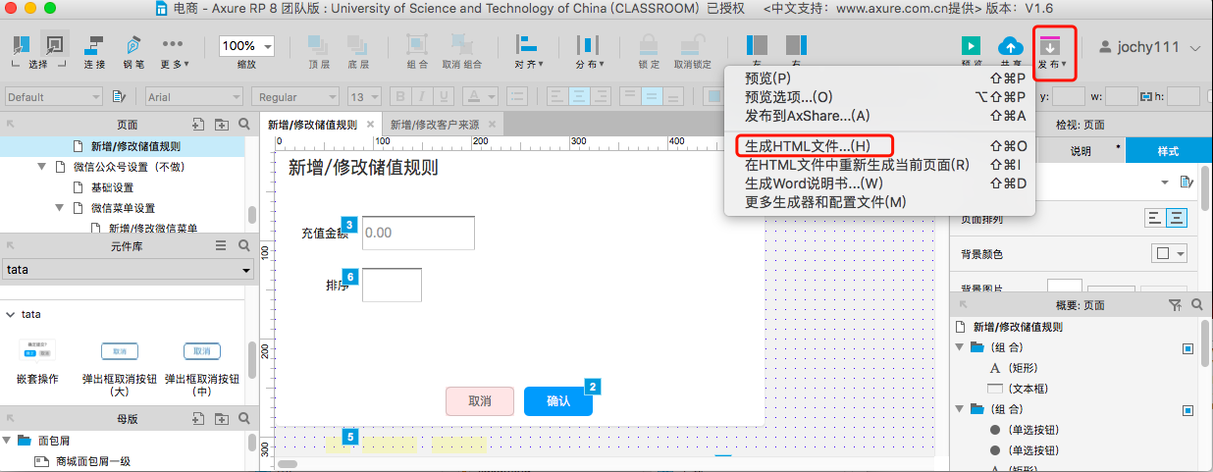

* 1. 在弹框中选择目标文件夹为4.6中生成的文件夹，并在末尾加上“/preview”。

“/preview”可改，不加“/preview”则会直接生成在4.6中生成的文件夹中

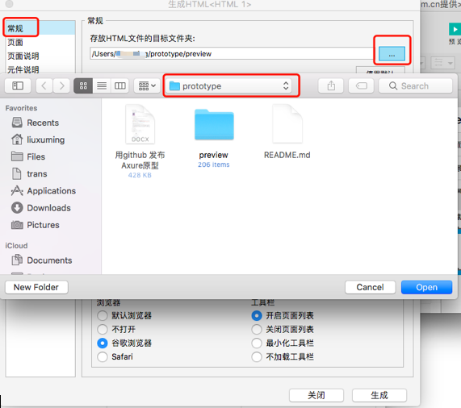

* 1. Axure生成Html页面后，在终端依次执行一下命令

在终端输入命令：cd [4.6中生成的文件夹路径]

在终端输入命令：git add .

在终端输入命令：git commit –m “你的备注文本”

在终端输入命令：git push

提示完成则表示上传成功

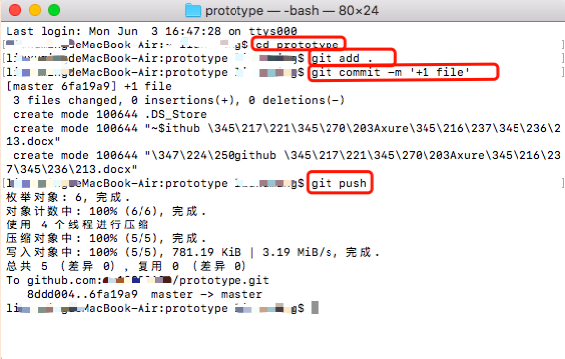

1. 在gitHub上设置通过URL地址预览
   1. 登陆你的gitHub账号，地址：<https://github.com/login>
   2. 点击进入原型所在的库（repository）

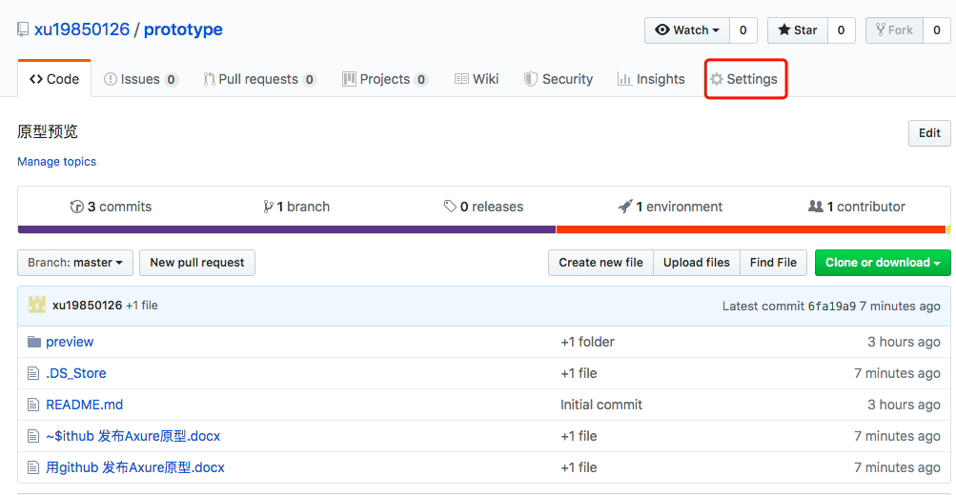

* 1. 点击“Settings”，在新的页面中“Github Pages”一栏下，更改“Source” 的选项；将本来的 “None” ，变成 “master branch”

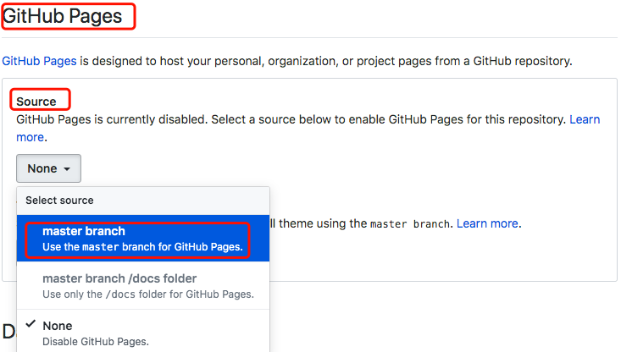

* 1. 修改后出现URL，如下图；

使用 URL+[4.8中末尾加上的文本] 作为地址即可在浏览器上访问原型

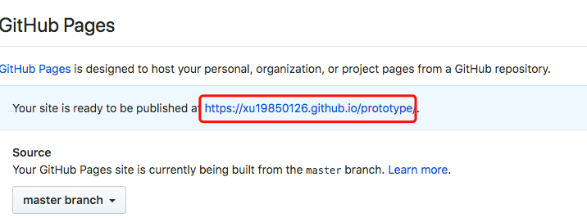

1. 再次更新原型时，只需要重复步骤4.9即可

参考地址：

[如何用github发布Axure原型](https://www.jianshu.com/p/831a56c8b935)

[如何在Github Pages搭建自己写的页面？](https://www.cnblogs.com/lijiayi/p/githubpages.html)

[git 常用命令详解](https://www.jianshu.com/p/d220c88bb516)

[「Git」入门详细教程](https://baijiahao.baidu.com/s?id=1594979541273085800&wfr=spider&for=pc)

[第一次使用Git上传本地项目到github上](https://www.cnblogs.com/sdcs/p/8270029.html)

[linux 下首次使用github 和其中遇到的问题](https://www.cnblogs.com/xiaokang01/p/9648160.html)

[Git教程](https://www.liaoxuefeng.com/wiki/896043488029600/896067074338496)